- Ingrese como Director de programa al menú 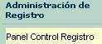
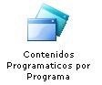
- Seleccione

- Seleccione el programa y el plan de estudios al que pertenece:
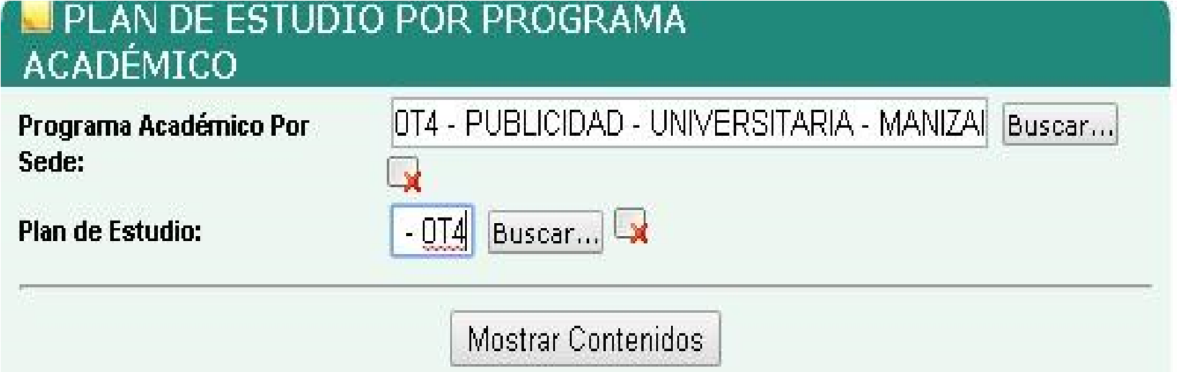

- Esta acción generará el listado de todos los componentes del plan de estudio:

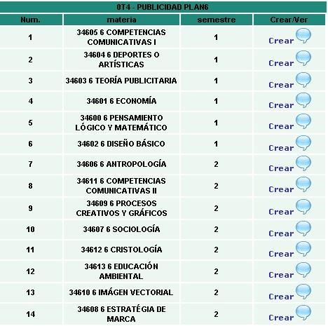

- Para crear o modificar el contenido programático debe hacer clic en el icono ubicado en frente de cada asignatura.

- Para registrar la información, se debe ingresar el código de la asignatura o el nombre y dar clic en buscar, todos los campos son obligatorios, por último dar clic en guardar.

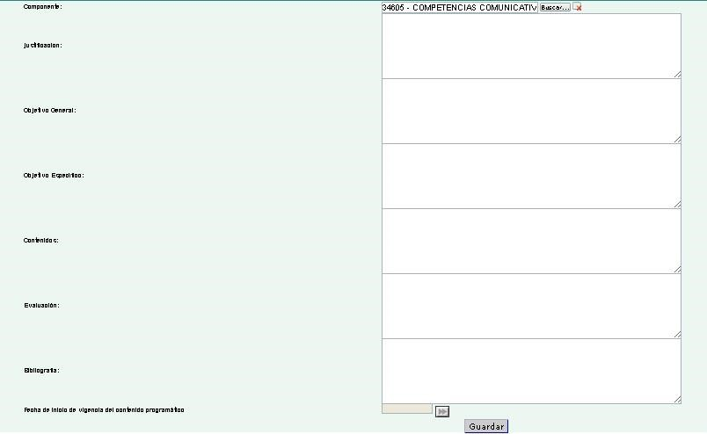

- Efectuar la misma operación con cada uno de los componentes.

Elaboró | Revisó | Aprobó | Fecha de vigencia
Unidad de Admisiones y Registro Académico | Dirección de Aseguramiento de | Rectoría | Agosto de 2017
CONTROL DE CAMBIOS
ITEM | MODIFICACIÓN

